Meldcode huiselijk geweld en kindermishandeling

Meldcode huiselijk geweld en kindermishandeling

Wanneer er een vermoeden bestaat dat een leerling te maken heeft met huiselijk geweld en/of kindermishandeling dienen onderstaande stappen te worden doorlopen. Bijlage I geeft schematisch onderstaande stappen weer.
Stap 1: In kaart brengen van signalen.
Als een leerkracht signalen opvangt van huiselijk geweld of kindermishandeling, wordt van hem als eerste stap gevraagd deze signalen in kaart te brengen. Hij legt de signalen vast, evenals (de uitkomsten van) de gesprekken die hij over de signalen voert, de stappen die hij zet en de besluiten die hij neemt. Ook de gegevens die de signalen weerspreken worden vastgelegd.
Stap 2: Collegiale consultatie en zo nodig raadplegen van Veilig Thuis of een deskundige op het terrein van letselduiding
De tweede stap is het overleg over de signalen. Om de signalen die in kaart zijn gebracht goed te kunnen duiden, is overleg met een deskundige collega noodzakelijk. Op DNS zal dit overleg plaatsvinden met de intern begeleider van de betreffende bouw. Zo nodig kan op basis van anonieme leerling gegevens Veilig Thuis worden geraadpleegd. In die gevallen waarin er behoefte bestaat aan meer duidelijkheid over (aard en oorzaak van) letsel kan de vertrouwensarts van Veilig Thuis, of een forensisch geneeskundige om advies worden gevraagd.

Stap 3: Gesprek met de leerling en/of ouders
Na het collegiaal overleg en eventueel het adviesgesprek met Veilig Thuis, volgt een gesprek met de leerling en/of ouders. Omdat openheid een belangrijke grondhouding is in de verschillende vormen van dienstverlening, wordt in het stappenplan zo snel mogelijk contact gezocht met de leerling (of met zijn ouders) om de signalen te bespreken. Soms zal het vermoeden door het gesprek worden weggenomen. Dan zijn de volgende stappen van het stappenplan niet nodig. Worden de zorgen over de signalen door het gesprek niet weggenomen, dan worden ook de volgende stappen gezet. Dit gesprek zal altijd in het bijzijn van de intern begeleider worden gevoerd.
In het gesprek met de leerling en/of ouders gaat het erom dat de leerkracht:
• uitleg geeft over het doel van het gesprek;
• de signalen bespreekt, dit wil zeggen de feiten die hij heeft vastgesteld en de waarnemingen die hij heeft gedaan;
• de leerling en/of ouders uitnodigt om daarop te reageren;
• en pas na deze reactie zo nodig komt met een interpretatie van wat hij heeft gezien en gehoord en wat hem in reactie daarop verteld is

Stap 4: Wegen van het geweld of de kindermishandeling
Na de eerste drie stappen beschikt de leerkracht al over redelijk veel informatie: de beschrijving van de signalen die hij heeft vastgelegd, de uitkomsten van het gesprek met de cliënt en het advies van deskundigen. In stap 4 komt het erop aan dat de leerkracht deze informatie weegt. Deze stap vraagt van de leerkracht dat hij het risico op huiselijk geweld of kindermishandeling inschat, evenals de aard en de ernst van dit geweld.. Bij twijfel over de risico’s, de aard en de ernst van het geweld en bij twijfel over de vervolgstap moet altijd (opnieuw) advies worden gevraagd aan Veilig Thuis.

Stap 5: Beslissen: Hulp organiseren of melden
Na de weging van stap 4 komt de leerkracht samen met de intern begeleider tot een besluit: zelf hulp organiseren of een melding doen. Waar het bij deze afweging om gaat is dat de leerkracht beoordeelt of hij zelf, gelet op zijn competenties, zijn verantwoordelijkheden en zijn professionele grenzen, in voldoende mate effectieve hulp kan bieden of kan organiseren. In alle gevallen waarin hij meent dat dit niet of maar gedeeltelijk het geval is, doet hij een melding.

In het basismodel huiselijk geweld en kindermishandeling wordt uitgebreid beschreven waar nog meer aan gedacht kan worden bij de punten 1 t/m 5. Het basismodel is te vinden op de server onder het kopje zorgdocumenten.
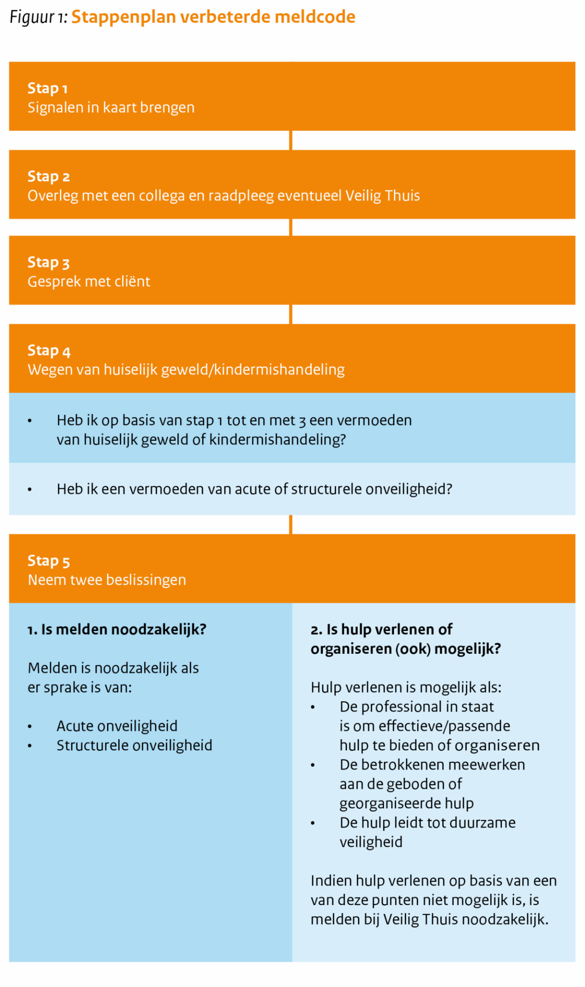
Bijlage I

